Proyecto de acto legislativo _________________ 2019 Cámara de Representantes

“Por medio del cual se establece el voto obligatorio y se modifica el artículo 258 de la Constitución Política de Colombia”

El Congreso de Colombia

DECRETA:

Artículo 1°. Modifíquese el artículo 258 de la Constitución Política, el cual quedará así:

Artículo 258. El voto es un derecho y un deber ciudadano de obligatorio cumplimiento. El Estado velará porque se ejerza sin ningún tipo de coacción y en forma secreta por los ciudadanos en cubículos individuales instalados en cada mesa de votación sin perjuicio del uso de medios electrónicos o informáticos. En las elecciones de candidatos podrán emplearse tarjetas electorales numeradas e impresas en papel que ofrezca seguridad, las cuales serán distribuidas oficialmente. La organización electoral suministrará igualitariamente a los votantes instrumentos en los cuales deben aparecer identificados con claridad y en iguales condiciones los movimientos y partidos políticos con personería jurídica y los candidatos. La ley implantará mecanismos de votación que otorguen más y mejores garantías para el libre ejercicio de este derecho de los ciudadanos, igualmente implementará las sanciones y exoneraciones de responsabilidad pertinentes para los ciudadanos que incumplan esta obligación.

Parágrafo 1°. Deberá repetirse por una sola vez la votación para elegir miembros de una Corporación Pública, Gobernador, Alcalde o la primera vuelta en las elecciones presidenciales, cuando del total de votos válidos, los votos en blanco constituyan la mayoría. Tratándose de elecciones unipersonales no podrán presentarse los mismos candidatos, mientras en las de Corporaciones Públicas no se podrán presentar a las nuevas elecciones las listas que no hayan alcanzado el umbral.

Parágrafo 2o. Se podrá implementar el voto electrónico para lograr agilidad y transparencia en todas las votaciones.

Artículo 2°. Vigencia y derogatorias. El presente acto legislativo rige a partir de su publicación y deroga las normas que le sean contrarias.

___________________________
Juan Diego Echavarría Sánchez
Representante a la Cámara
Departamento de Antioquia

___________________ __________________ __________________

___________________ _________________ ___________________

___________________ __________________ ____________________

____________________ __________________ ____________________

E x p o s i c i ó n d e m o t i v o s

- El voto

1.1 Consideraciones generales
El voto es un derecho político que encuentra en el orden internacional diferentes fuentes, entre las cuales se resaltan (i) la Declaración Universal de los Derechos Humanos (art. 21), (ii) la Declaración Americana de los Derechos y Deberes del Hombre (art. XX), (iii) el Pacto Internacional de Derechos Civiles y Políticos (art. 25) y la Convención Americana sobre Derechos Humanos (Art. 23).
  - En Colombia

En 1810 se inicia el desarrollo del derecho al voto excluyendo a los esclavos, analfabetas, mujeres y pobres. Para 1853 se establece como mayoría los 21 años de edad. Como caso particular, se destaca el dado en la provincia de Vélez (Santander) en donde se le permitió el voto a las mujeres y a los menores casados. Para 1886 se excluye a los analfabetos con excepción de aquellos que tuvieran propiedades o ingresos generosos. En 1910 se tiene como criterio para votar por presidente todo aquel que supiera leer y escribir y adicionalmente demostrara renta y propiedad. Para 1936 se restaura el derecho para todo ciudadano con mayoría de 21 años. En 1954 la mujer adquiere el derecho al voto votando por primera vez en el plebiscito de 1957. Ya para 1975 se reduce la edad de la mayoría de edad a los 18 años. En 1991 se implementa el uso del tarjetón electoral abandonando el sistema de papeletas. En 2004 con la ley 892 se reglamenta el mecanismo electrónico de votación e inscripción.
Varios intentos por implementar el voto obligatorio en Colombia han cursado por el Congreso de la República desde la Constitución de 1991, entre los cuales se destacan:
Número | Gacetas | Etapa final del proyecto
AL 05/06 Senado | 297 | Archivado por vencimiento de términos
AL 101/06 Cámara | 356/06 | Retirado por el autor
AL 09/07 Senado | 418/07 | Archivado por vencimiento de términos
AL 25/07 Senado | 107/07 | Archivado por vencimiento de términos
AL 14/10 Senado | 586/10 | Archivado por vencimiento de términos
AL 01/14 Senado | 385/14 y 478/14 | Retirado por el autor
AL 38/14 Cámara | 381/14 | Acumulado con el 08/14 Cámara
AL 08/14 Cámara | 88/15  480/14  364/14 | Retirado por el autor
AL 086/14 Cámara | 462/14 | Acumulado con el 15/14 Senado
AL 015/14 Senado | 405/14  680/14 | Archivado por vencimiento de términos
Fuente: Elaboración propia.
El proyecto de acto legislativo 101/06 fue radicado para la época por congresistas del partido Cambio Radical, Partido de la U, Partido Liberal y Movimiento Renovador de Acción Social. El acto legislativo 38/2014 fue radicado por congresistas del Partido Conservador, el cual fue acumulado con el proyecto de acto legislativo 08/2014 que fue radicado por congresistas del partido de la U. El proyecto de acto legislativo 086/14 Cámara fue radicado para la época por congresistas del Partido Centro Democrático el cual se acumuló con el proyecto 15/14 Senado que fuera presentado por congresistas del Partido Centro democrático y Mira. Como puede apreciarse de lo anterior, diferentes fuerzas políticas coinciden en abrir el debate sobre el voto obligatorio en Colombia.
- Abstencionismo
El diccionario electoral, citado por la Registraduría Nacional del Estado Civil, define el abstencionismo como “la no participación en el acto de votar de quienes tienen derecho a ello […] es un indicador de la participación: muestra el porcentaje de los no votantes sobre el total de los que tienen derecho de voto”.
El abstencionismo se ha considerado como un derecho, así lo ha hecho saber la Corte Constitucional cuando señala que “la abstención es una posibilidad que goza de protección constitucional en los referendos constitucionales. Por consiguiente, en relación con cada reforma o artículo sometido a la consideración del pueblo, los ciudadanos tienen la posibilidad de votar positivamente o negativamente, o abstenerse.”. Así las cosas, se hace necesario separar el abstencionismo que se predica en los referendos constitucionales de aquellos que se puede predicar en los escenarios electorales. De allí que la misma Corte Constitucional afirme que “un referendo constitucional no es un acto electoral sino que representa la convocatoria al pueblo para que decida si aprueba o no un proyecto de norma jurídica.”, ya que en el último caso, en palabras de la Corte Constitucional, se puede tener como “estrategia de abstención destinada a evitar que esa pregunta específica alcance el umbral mínimo de participación.”.

La Registraduría Nacional del Estado Civil y otros; realizó un estudio sobre el impacto del abstencionismo en Colombia y las implicaciones del voto obligatorio. Dicho estudio analiza la incidencia del voto obligatorio en otros Estados. Tomando los estudios de Fernández y Thompson y López Pintor y Grastchew se señala que una respuesta a los bajos niveles de participación electoral, Australia se impuso de manera progresiva el voto obligatorio llegando la participación al 91,6%. Cuando realiza el análisis demográfico de Colombia determina que el 65% de la población tiene edad para votar, lo cual al ser comparado con la tasa de natalidad (Superior al 2,4%) refleja un crecimiento superior a la media regional.

En un estudio realizado por la Registraduría Nacional del Estado Civil, el CEDAE y la Universidad Sergio Arboleda “la abstención electoral ha sido una tendencia marcada históricamente. Al revisar los datos electorales desde 1978, se puede identificar que la abstención electoral tanto en el nivel nacional como en el subnacional fluctúa entre el 40% y el 60%. Estas tasas tienden a ser altas en particular en elecciones de cuerpos colegiados.”.

El impacto del abstencionismo cuenta con los siguientes datos, los cuales son suministrador por la Registraduría Nacional del Estado Civil así:
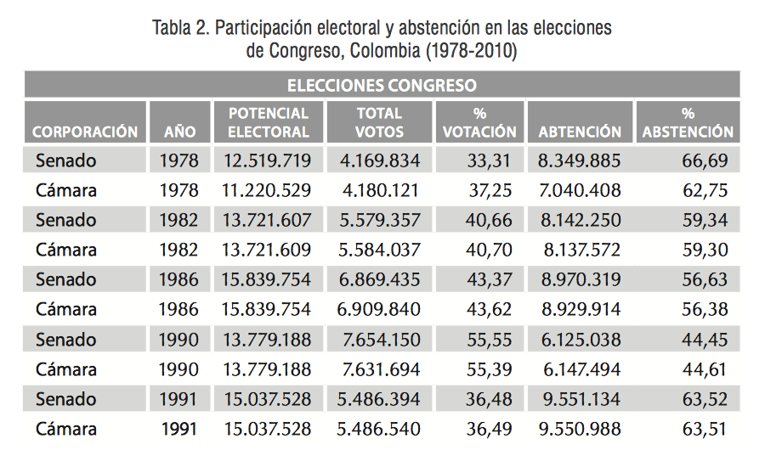

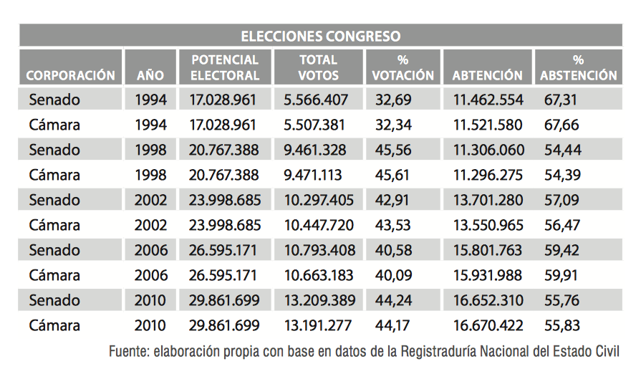

Como puede evidenciarse, se pretende contrarrestar el abstencionismo con el fin de lograr mejores tasas de participación electoral, a efectos de alcanzar porcentajes exitosos con esta estrategia.

- Incentivos al sufragante

Para la Corte Constitucional “Es claro que el Congreso de la República tiene competencia para regular las funciones electorales como ya lo ha hecho; y si bien tal competencia no le habilita para prohibir o sancionar la abstención, nada obsta desde el punto de vista constitucional, para que cree incentivos legales destinados a favorecer a aquellos que cumplan con el deber ciudadano de participar, a través del ejercicio del voto, en la vida política del país, siempre y cuando todas las personas llamadas a sufragar permanezcan iguales ante la ley que cree los incentivos, sea que voten por uno u otro candidato, que voten en blanco y, aún, que no hubieran podido sufragar por fuerza mayor o caso fortuito.”

- El voto obligatorio como medidas para contrarrestar el clientelismo político

Para Yordano Beleño Pitalua y Jhon Freddy Vásquez Tilvez, el voto “Al ser este un tema de obligatoriedad, el ciudadano se encontrará en una encrucijada que le hará tomar una decisión, no basado en un interés económico o material para él, sino que pensará de mejor manera el uso que le dará al poder que tiene en sus manos, eligiendo a un candidato para que mejore la situación social.”

- Voto obligatorio (Derecho – deber)
Para Mario Fernández Baeza,“El voto obligatorio es la norma común en el derecho electoral de América Latina. Sólo dos países - Colombia y Nicaragua - constituyen la excepción a esa regla.”.
El estudio de Mario Fernández Baeza cuenta con el Cuadro 1: Voto obligatorio y Participación Electoral, el cual se registra seguidamente para efectos de conocer los países que cuentan con voto obligatorio y las sanciones cuando no se ejerce el mismo:
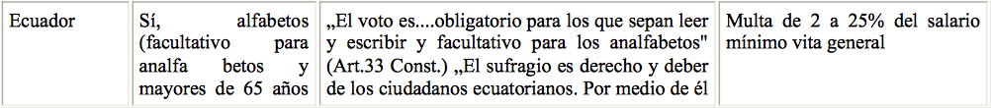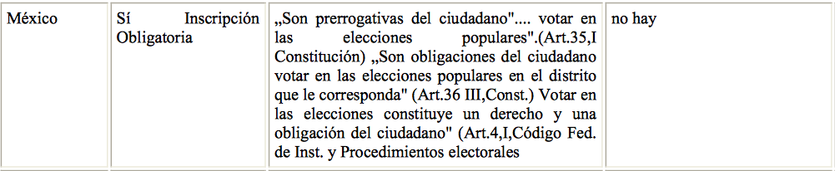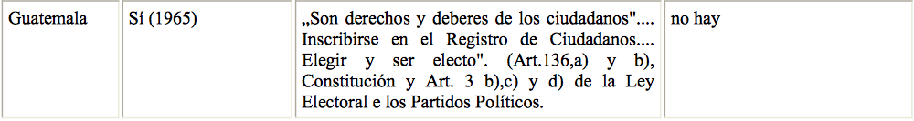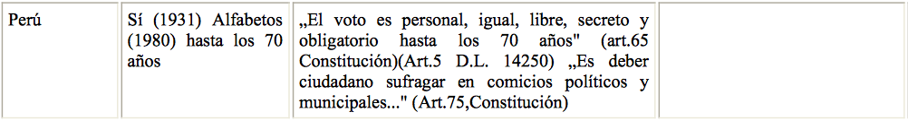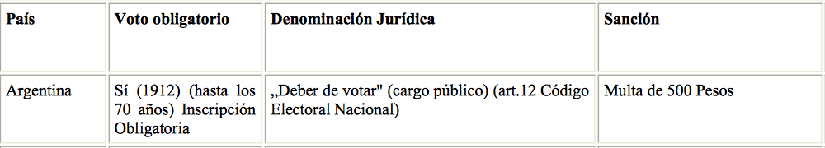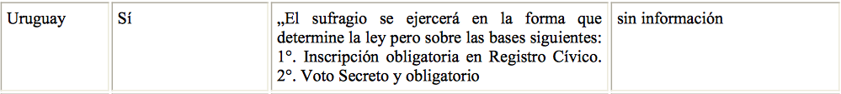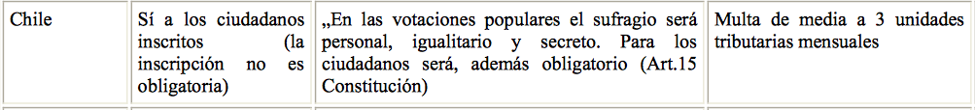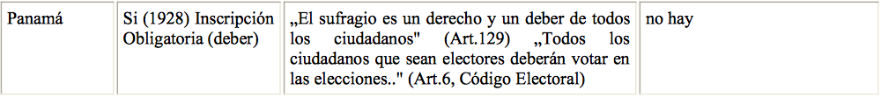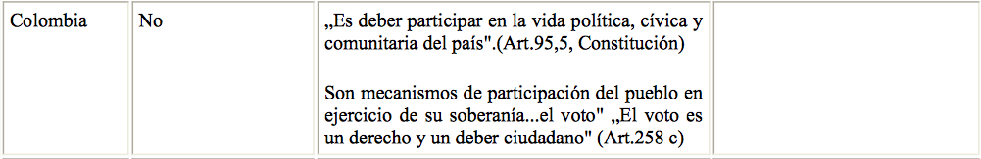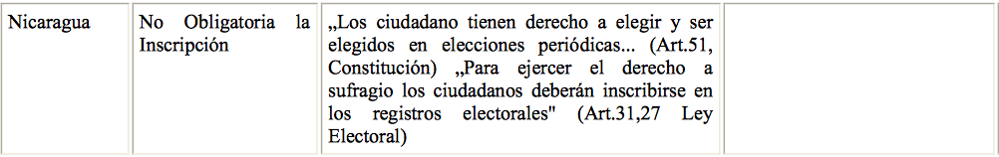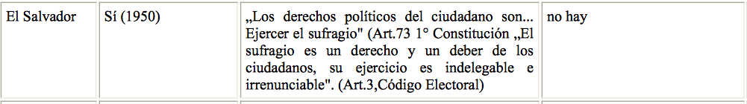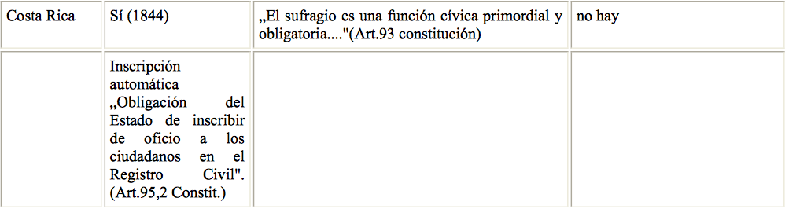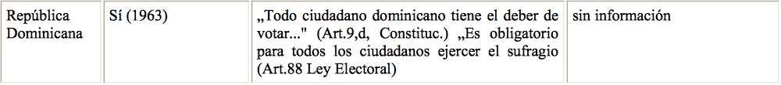 Fuente: Adaptado del Cuadro 1: Voto obligatorio y Participación Electoral de Fernández B., Mario, El voto obligatorio en América Latina.
Gustav Radbruch (1978: 88), citado por Mario Fernández Baeza, señalaba que los derechos subjetivos públicos se dividen entre derechos cívicos y políticos. Los derechos cívicos son destinados a obtener del Estado libertades (derechos humanos) o prestaciones (protección jurídica). Los derechos políticos permiten intervenir en la gobernación, por medio del sufragio activo y pasivo.
La Corte Constitucional ha considerado que el voto obligatorio no se ha hecho exigible jurídicamente en tanto que no ha sido reglamentado legalmente cuando señala:

“Pues bien, entre los deberes y obligaciones de la persona y el ciudadano contempladas por el artículo 95 de la Constitución se encuentra el de “participar en la vida política, cívica y comunitaria del país” (numeral 5). Esta norma y la contemplada en el artículo 260 de la Carta, acerca de que el voto es un derecho y un deber ciudadano, constituyen los deberes básicos de los ciudadanos en punto a la participación en la actividad política. Estos deberes generales permiten distintos desarrollos legales. Algunos de ellos han sido realizados, al tiempo que otros, como el voto obligatorio, no han sido objeto de la reglamentación legal necesaria para ser exigibles jurídicamente.”. -Resaltado fuera de texto -.

Por otro lado, el sufragio ha sido catalogado como un derecho complejo al cual se le han atribuido unos elementos esenciales que se constituyen como núcleos del mismo. La Corte Constitucional los ha determinado así: “(i) la actividad subjetiva encaminada a ejercer libremente el voto - que encuentra su opuesto en la obligación de las autoridades y particulares de no impedir que las personas lo hagan voluntariamente -; (ii) el carácter de derecho - función, en razón a su contribución a la formación de la voluntad política y al buen funcionamiento del sistema democrático; y (iii) la obligación estatal de crear las condiciones necesarias para que su ejercicio se materialice en forma efectiva y bajo condiciones de validez”. Sobre estos elementos es importante resaltar el (i) por cuando su esencia consiste en la liberta de no impedir ejercer el derecho al voto, lo cual abre paso a la posibilidad de considerar que el voto obligatorio no viola la libertad de sufragar en tanto que se ha entendido que esta se configura en sus elementos esenciales cuando las mismas autoridades impiden dicho ejercicio. Así las cosas, la limitante esencial de la libertad del voto es por una obligación de no hacer (impuesta por las autoridades), lo cual deriva que la obligación de hacer es considerada dentro de la libertad de elección. De allí una de las consideraciones de la Corte Constitucional cuando afirma que “obligan correlativamente a las autoridades electorales a hacer posible el ejercicio de tal derecho, que halla su opuesto en el no-derecho de los demás -particulares y autoridades-, a impedirles que lo hagan con entera libertad.”.

Para algunos, no genera ningún perjuicio a la democracia el voto con una participación plena, situación que sería contraria con la abstención, ya que esta última acabaría con la institucionalidad. Al respecto, José Luis López González y Montserrat de Santiago señalan que “No resulta sencillo argumentar la falta de legitimidad de la abstención. Es cierto que la Constitución más antigua de Europa, la de Bélgica, la sanciona administrativamente; sin embargo, del mismo modo que un ciento por ciento de participación no genera perjuicio alguno para la salud de la democracia, la opción opuesta imposibilitaría la continuidad institucional.”.

Una consideración que resulta de interés fue planteada en el proyecto de acto legislativo 008 de 2014 cámara cuando señaló que:

“Cabe mencionar, que el voto obligatorio no coarta la libertad del ciudadano ya que solo se le obliga a participar en la elección mas no en la manera de votar del elector, es decir no se ejerce ningún tipo de influencia en su voto. Lo anterior se pude resumir en que la medida obliga a asistir a votar mas no al sufragio, ya que el ciudadano debe expresarse a través del voto pero el contenido de su elección es autónomo, permitiendo así que el elector tenga la capacidad plena de elegir en completa libertad, si ninguna opción le satisface, este puede votar en blanco.”

Como puede evidenciarse en Colombia ya existe un sistema de incentivos, quedando restante la obligatoriedad y las sanciones para efectos del voto. Con el presente proyecto, se establece la fórmula incentivo-obligación-sanción. Sobre este último aspecto se reserva su reglamentación a la ley, por medio de la cual se definirían las causales de exoneración de responsabilidad y las sanciones por el hecho de no votar.

Así las cosas, no podría afirmarse la existencia de una cláusula pétrea que impidiera adoptar constitucionalmente el voto obligatorio en los actos electorales, teniendo en cuenta que la existencia de una democracia, es la misma existencia de la participación ciudadana, la cual enseña que no podría existir democracias con abstencionismo; ya que un requisito esencial de las mismas es la participación. Por ello, es válido afirmar que una cláusula pétrea esencial en el constitucionalismo y en la democracia, es la participación ciudadana. De allí que Luis Germán Ortega Ruiz señale que “las cláusulas pétreas tienen relación directa con la misma existencia constitucional y con ésta, la protección de los elementos esenciales de una Constitución.”.

- Tabla comparativa de la propuesta de reforma constitucional

Artículo 258 de la Constitución Política de Colombia | Texto propuesto
Artículo 258. El voto es un derecho y un deber ciudadano. El Estado velará porque se ejerza sin ningún tipo de coacción y en forma secreta por los ciudadanos en cubículos individuales instalados en cada mesa de votación sin perjuicio del uso de medios electrónicos o informáticos. En las elecciones de candidatos podrán emplearse tarjetas electorales numeradas e impresas en papel que ofrezca seguridad, las cuales serán distribuidas oficialmente. La Organización Electoral suministrará igualitariamente a los votantes instrumentos en los cuales deben aparecer identificados con claridad y en iguales condiciones los movimientos y partidos políticos con personería jurídica y los candidatos. La ley podrá implantar mecanismos de votación que otorguen más y mejores garantías para el libre ejercicio de este derecho de los ciudadanos.  Parágrafo 1o. Deberá repetirse por una sola vez la votación para elegir miembros de una Corporación Pública, Gobernador, Alcalde o la primera vuelta en las elecciones presidenciales, cuando del total de votos válidos, los votos en blanco constituyan la mayoría. Tratándose de elecciones unipersonales no podrán presentarse los mismos candidatos, mientras en las de Corporaciones Públicas no se podrán presentar a las nuevas elecciones las listas que no hayan alcanzado el umbral.  Parágrafo 2o. Se podrá implementar el voto electrónico para lograr agilidad y transparencia en todas las votaciones. | Artículo 258. El voto es un derecho y un deber ciudadano de obligatorio cumplimiento. El Estado velará porque se ejerza sin ningún tipo de coacción y en forma secreta por los ciudadanos en cubículos individuales instalados en cada mesa de votación sin perjuicio del uso de medios electrónicos o informáticos. En las elecciones de candidatos podrán emplearse tarjetas electorales numeradas e impresas en papel que ofrezca seguridad, las cuales serán distribuidas oficialmente. La organización electoral suministrará igualitariamente a los votantes instrumentos en los cuales deben aparecer identificados con claridad y en iguales condiciones los movimientos y partidos políticos con personería jurídica y los candidatos. La ley implantará mecanismos de votación que otorguen más y mejores garantías para el libre ejercicio de este derecho de los ciudadanos, igualmente implementará las sanciones y exoneraciones de responsabilidad pertinentes para los ciudadanos que incumplan esta obligación.  Parágrafo 1o. Deberá repetirse por una sola vez la votación para elegir miembros de una Corporación Pública, Gobernador, Alcalde o la primera vuelta en las elecciones presidenciales, cuando del total de votos válidos, los votos en blanco constituyan la mayoría. Tratándose de elecciones unipersonales no podrán presentarse los mismos candidatos, mientras en las de Corporaciones Públicas no se podrán presentar a las nuevas elecciones las listas que no hayan alcanzado el umbral.  Parágrafo 2o. Se podrá implementar el voto electrónico para lograr agilidad y transparencia en todas las votaciones.

__________________________
Juan Diego Echavarría Sánchez
Representante a la Cámara

___________________ __________________ __________________

___________________ _________________ ____________________

___________________ __________________ ____________________

____________________ __________________ ____________________

“1. Toda persona tiene derecho a participar en el gobierno de su país, directamente o por medio de representantes libremente escogidos. 2. Toda persona tiene el derecho de acceso, en condiciones de igualdad, a las funciones públicas de su país. 3. La voluntad del pueblo es la base de la autoridad del poder público; esta voluntad se expresará mediante elecciones auténticas que habrán de celebrarse periódicamente, por sufragio universal e igual y por voto secreto u otro procedimiento equivalente que garantice la libertad del voto.” Disponible en [http://www.un.org/es/universal-declaration-human-rights/].
“Artículo XX. Toda persona, legalmente capacitada, tiene el derecho de tomar parte en el gobierno de su país, directamente o por medio de sus representantes, y de participar en las elecciones populares, que serán de voto secreto, genuinas, periódicas y libres.” Disponible en [http://www.oas.org/es/cidh/mandato/Basicos/declaracion.asp]
“Todos los ciudadanos gozarán, sin ninguna de la distinciones mencionadas en el artículo 2, y sin restricciones indebidas, de los siguientes derechos y oportunidades: a) Participar en la dirección de los asuntos públicos, directamente o por medio de representantes libremente elegidos; b) Votar y ser elegidos en elecciones periódicas, auténticas, realizadas por sufragio universal e igual y por voto secreto que garantice la libre expresión de la voluntad de los electores; c) Tener acceso, en condiciones generales de igualdad, a las funciones públicas de su país.” Disponible en [https://www.ohchr.org/sp/professionalinterest/pages/ccpr.aspx]
“1. Todos los ciudadanos deben gozar de los siguientes derechos y oportunidades: a) de participar en la dirección de los asuntos públicos, directamente o por medio de representantes libremente elegidos; b) de votar y ser elegidos en elecciones periódicas auténticas, realizadas por sufragio universal e igual y por voto secreto que garantice la libre expresión de la voluntad de los electores, y c) de tener acceso, en condiciones generales de igualdad, a las funciones públicas de su país. 2. La ley puede reglamentar el ejercicio de los derechos y oportunidades a que se refiere el inciso anterior, exclusivamente por razones de edad, nacionalidad, residencia, idioma, instrucción, capacidad civil o mental, o condena, por juez competente, en proceso penal.” Disponible en [https://www.oas.org/dil/esp/tratados_b-32_convencion_americana_sobre_derechos_humanos.htm]
Registraduría Nacional del Estado Civil. Historia del voto en Colombia.
Ibíd.
Congreso de la República. Ley 892 de 2004, Por la cual se establecen nuevos mecanismos de votación e inscripción para garantizar el libre ejercicio de este derecho, en desarrollo del artículo 258 de la Constitución Nacional. D.O. 45.602, de 7 de julio de 2004.
Información extraída del portal de Congreso Visible, disponible en [https://www.congresovisible.org/proyectos-de-ley/por-medio-del-cual-se/7732/]
Thompson, J. (2007). La abstención y la participación electoral. En D. Nohlen et al. (eds), Tratado de derecho electoral comparado de América Latina (pp. 267-290). México: CFE.
Corte Constitucional. Sentencia C-551/03 del 09 de julio de 2003, M.P. Eduardo Montealegre Lynett. Disponible en: [http://www.corteconstitucional.gov.co/relatoria/2003/C-551-03.htm]
Ibíd.
Ibíd.
Registraduría Nacional del Estado Civil, Centro de Estudios en Democracia y Asuntos Electorales y la Universidad Sergio Arboleda. Abstencionismo electoral en Colombia. Una aproximación a sus causas. Disponible en: [https://wsr.registraduria.gov.co/IMG/pdf/CEDAE__Abstencionismo_electoral_en_Colombia.pdf]
Fernandez, M. And Thompson, J. (2007). El voto obligatorio. En D. Nohlen et al. (ed), Tratado de derecho electoral comparado de América Latina (pp. 253-265). México: CFE.
López Pintor, R. And Gratschew, M. (2002). Voter tournout since 1945. A global report. IDEA International.
Registraduría Nacional del Estado Civil, Centro de Estudios en Democracia y Asuntos Electorales y la Universidad Sergio Arboleda. Abstencionismo electoral en Colombia. Una aproximación a sus causas. Pág. 53. Disponible en: [https://wsr.registraduria.gov.co/IMG/pdf/CEDAE__Abstencionismo_electoral_en_Colombia.pdf]
Registraduría Nacional del Estado Civil, Centro de Estudios en Democracia y Asuntos Electorales y la Universidad Sergio Arboleda. Abstencionismo electoral en Colombia. Una aproximación a sus causas. Págs. 25 y 26. Disponible en: [https://wsr.registraduria.gov.co/IMG/pdf/CEDAE__Abstencionismo_electoral_en_Colombia.pdf]
Corte Constitucional. Sentencia C-337/97 del 17 de julio de 1997, M.P. Carlos Gaviria Díaz. Disponible en: [http://www.corteconstitucional.gov.co/relatoria/1997/c-337-97.htm].
Beleño Pitalua, Yordano y Vásquez Tilvez, Jhon Freddy (junio, 2017). El voto obligatorio en Colombia. Ánfora, 24(42), 139 - 164. Universidad Autónoma de Manizales. ISSN 0121-6538. Disponible en [file:///Users/sierra/Downloads/168-Texto%20del%20art%C3%ADculo-446-1-10-20170620.pdf]
Fernández B., Mario, El voto obligatorio en América Latina. Tratado de Derecho Electoral Comparado de América Latina. Universidad de Heidelberg. Tribunal Electoral del Poder Judicial de la Federación de México Instituto Federal Electoral de México. Fondo de Cultura Económica de México (1998). Disponible en [http://www.corteidh.or.cr/tablas/12231.pdf]
Ibíd.
Ibíd.
Corte Constitucional. Sentencia SU-747/98 del 02 de diciembre de 1998, M.P. Eduardo Cifuentes Muñoz. Disponible en: [http://www.corteconstitucional.gov.co/relatoria/1998/SU747-98.htm].
Corte Constitucional. Sentencia C-224/04 del 08 de marzo de 2004, M.P. Rodrigo Escobar Gil. Disponible en: [http://www.corteconstitucional.gov.co/relatoria/2004/C-224-04.htm].
Corte Constitucional. Sentencia C-337/97 del 17 de julio de 1997, M.P. Carlos Gaviria Díaz. Disponible en: [http://www.corteconstitucional.gov.co/relatoria/1997/c-337-97.htm].
López González, J. L. y De Santiago, Montserrat. Novum Jus • ISSN: 1692-6013 • E-ISSN: 2500-8692 • Volumen 12 N 59 o . 1 • Enero - Junio 2018 • Págs. 59-82. Disponible en [http://editorial.ucatolica.edu.co/ojsucatolica/revistas_ucatolica/index.php/Juridica/article/view/1965/1735]
Congreso de la República de Colombia. Proyecto de acto legislativo 08 de 2014. Disponible en [http://www.imprenta.gov.co/gacetap/gaceta.mostrar_documento?p_tipo=03&p_numero=008&p_consec=39738]
Ortega-Ruiz, Luis Germán. El poder de reforma constitucional en las cláusulas pétreas. Reflexiones constitucionales, legislativas y políticas. 2018. Pág. 63. Disponible en: [https://fnd.org.co/publicaciones/PdfLibros/pdf12.pdf]

